**23주차 보고서**

|  |  |
| --- | --- |
| 이상유 | 스카이박스 전환기능 추가, 건축 시스템(건축물 다량 설치, 건축 타입별 충돌처리 구현 중) |
| 고태경 | 그림자 적용을 위한 클래스 생성 및 셰이더 추가 및 수정 |
| 최준하 | 이동 충돌처리 이전 작업 |

이상유: 시간의 변화를 나타내기 위해 스카이박스의 전환 기능을 추가하였습니다.  
건축 시스템 중에서 여러 개의 건축물 설치 기능 구현과 건축물의 타입별 충돌처리 구현을 하고 있습니다.

고태경: 게임에 그림자를 적용하기 위해서 그림자 맵 클래스와 그림자 셰이더를 추가하였습니다.

최준하: 기존 이동충돌처리를 클라이언트에서 하던 일을 서버로 옮기는 작업을 시작하였습니다.  
클라이언트와 동일하게 bin파일을 읽어와 obb 생성을 하여 이전하려 하고있습니다

. 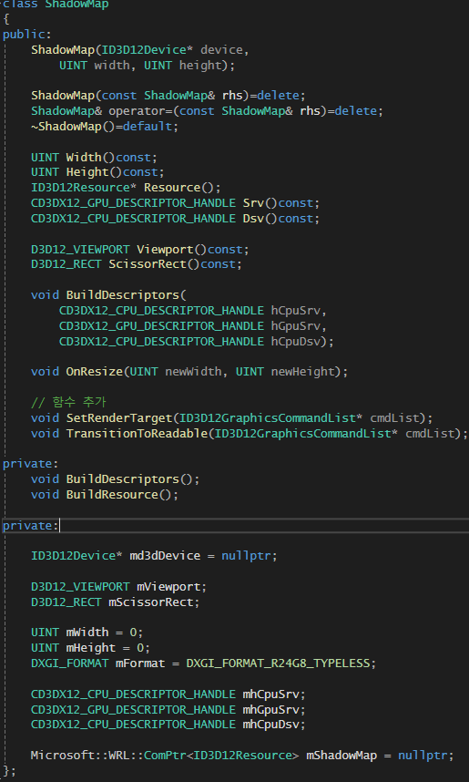  
그림자 클래스 & 그림자 셰이더

